Temeljem članka 26. stavka 1. i 2. Zakona o predškolskom odgoju i obrazovanju (Narodne novine broj 10/97, 107/07 i 94/13), Upravno vijeće Dječjeg vrtića Zraka sunca, objavljuje

N A T J E Č A J
za prijem radnika na radno mjesto

ODGOJITELJ/ICA - na određeno puno radno vrijeme, povećan opseg posla, 1 izvršitelj/ica

Uvjeti za radno mjesto su: članak 24. i 25. Zakona o predškolskom odgoju i obrazovanju (NN 10/97, 107/07, 94/13)

Uz prijavu treba priložiti:
- životopis;
- presliku dokaza o stručnoj spremi;
- elektronički zapis od HZMO;
- uvjerenje o nekažnjavanosti za kaznena i prekršajna djela iz čl. 25. Zakona o predškolskom odgoju i obrazovanju;
- presliku domovnice.

Na natječaj se mogu javiti osobe oba spola.
Pozivaju se osobe iz članka 102. stavak 1. – 3. Zakona o hrvatskim braniteljima iz domovinskog rata i članovima njihovih obitelji (NN 121/17.) da uz prijavu na natječaj dostave dokaze o ostvarivanju prava prednosti iz članka 103. stavak 1. Zakona o hrvatskim braniteljima iz domovinskog rata i članovima njihovih obitelji (NN 121/17.). Poveznica na internetsku stranicu Ministarstva: https://branitelji.gov.hr/zaposljavanje-843/843, a dodatne informacije o dokazima koji su potrebni u svrhu ostvarivanje prednosti pri zapošljavanju, potražiti na slijedećoj poveznici: https://branitelji.gov.hr/UserDocsImages//NG/12%20Prosinac/Zapo%C5%A1ljavanje//POPIS%20DOKAZA%20ZA%20OSTVARIVANJE%20PRAVA%20PRI%20ZAPO%C5%A0LJAVANJU.pdf
Isprave se prilažu u neovjerenom presliku, a prije izbora kandidata predočit će se izvornik.
Prijave s dokazima o ispunjavanju uvjeta dostaviti neposredno ili poštom u roku osam (8) dana od dana objave natječaja na mrežnoj stranici i oglasnoj ploči Hrvatskog zavoda za zapošljavanje, te na mrežnim stranicama vrtića, na adresu Dječji vrtić Zraka sunca, Potočka ulica 55, Križevci.
Nepotpune i/ili nepravovremene prijave neće se razmatrati.
Prilikom zapošljavanja oba spola su u ravnopravnom položaju.

KLASA: 601-01/20-01/129
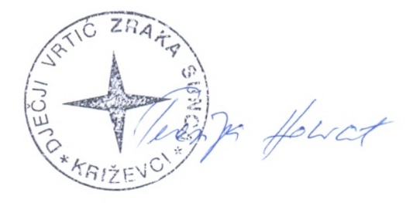
URBROJ: 2137-61-01-20-01
Križevci, 23.10.2020.

